TRANSFORMACIÓN ISOMÉTRICA . SIMETRÍA
GUÍA 1

Objetivo de la guía : Conocer los conceptos de Transformación Isométrica y aplicar el concepto de simetría .

Una transformación , es un movimiento de una figura en el plano . Se llama ISOMÉTRICA , porque no cambia el tamaño ni la forma de la figura original . Simetría , es cuando una figura se vuelve exactamente igual que otra . Si logras partir una figura por la mitad y dejar dos iguales o sencillamente copiar una figura como a través de un espejo , es que ya tienes una simetría llamada simetría AXIAL . si divides la figura en dos o copiaste la figura , fue a través de una línea llamada EJE DE SIMETRÍA . Este eje de simetría puede ser horizontal , vertical u oblicuo.
La característica del eje de simetría , es que “ la distancia desde cada punto de la figura original al eje de simetría , debe ser exactamente igual a la distancia que haya desde el eje de simetría a la figura simétrica ”. Observa las siguientes figuras .

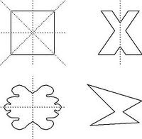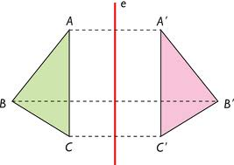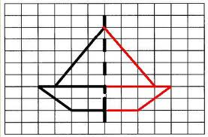

Ahora te corresponde aplicar este concepto de simetría .“ Buena suerte ” y recuerda que sólo tu paciencia y dedicación permitirá que las figuras queden perfectas .

